จดหมายข่าวองค์การบริหารส่วนตำบลไสหร้า
ปีที่ ๒ ฉบับที่ ๒ ประจำเดือน กุมภาพันธ์ พ.ศ.๒๕๕๘

ภาพกิจกรรมงานวันเด็กแห่งชาติ ประจำปี ๒๕๕๘ ณ องค์การบริหารส่วนตำบลไสหร้า
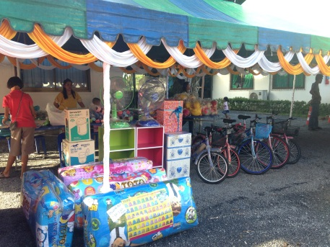
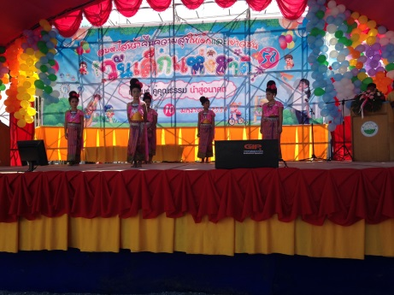

ข่าวสาร - ประชาสัมพันธ์องค์การบริหารส่วนตำบลไสหร้า

- ด้วยจังหวัดนครศรีธรรมราชจัดทำโครงการช่วยเหลือประชาชนเพื่อลดรายจ่ายเพิ่มรายได้คืนความสุขให้แก่ประชาชน โดยมีกิจกรรมจำหน่ายข้าวสารราคาถูกในราคาถุงละ ๑๐๐ บาท (ถุงละ ๕กิโล) และให้ประชาชนในเขตพื้นที่ตำบลไสหร้าไปขึ้นทะเบียนขอรับข้าวสารได้
ณ ศาลาหมู่บ้านทุกหมู่บ้านในวันอังคารที่ ๒๔ กุมภาพันธ์ ๒๕๕๘ เวลา ๑๐.๐๐น. – ๑๒.๐๐น.

- องค์การบริหารส่วนตำบลไสหร้ามีกำหนดการออกบริการเก็บภาษีบำรุงท้องที่ , เก็บภาษีป้าย ภาษีโรงเรือนและที่ดินในหมู่บ้าน ประจำเดือน มีนาคม ๒๕๕๘ ตามตารางดังนี้
วันที่ | หมู่บ้าน | สถานที่ | เวลา
๑๐ มีนาคม ๒๕๕๘ | หมู่ที่ ๑ | ศาลาหมู่บ้าน | ๐๘.๓๐น.- ๑๒.๐๐น.
๑๒ มีนาคม ๒๕๕๘ | หมู่ที่ ๒ | ศาลาหมู่บ้าน | ๐๘.๓๐น.- ๑๒.๐๐น.
๑๗ มีนาคม ๒๕๕๘ | หมู่ที่ ๓ | ศาลาหมู่บ้าน | ๐๘.๓๐น.- ๑๒.๐๐น.
๑๙ มีนาคม ๒๕๕๘ | หมู่ที่ ๔ | ศาลาหมู่บ้าน | ๐๘.๓๐น.- ๑๒.๐๐น.
๒๔ มีนาคม ๒๕๕๘ | หมู่ที่ ๕ | ศาลาหมู่บ้าน | ๐๘.๓๐น.- ๑๒.๐๐น.
๒๐ มีนาคม ๒๕๕๘  จัดทำโดย : งานประชาสัมพันธ์ สำนักงานปลัดองค์การบริหารส่วนตำบลไสหร้า โทรศัพท์ 0-7533-4236, www.saira.go.th | หมู่ที่ ๖ | ศูนย์การศึกษา | ๐๘.๓๐น.- ๑๒.๐๐น.

